Два пробела в Add a new pet to the store.
- Два пробела в id
При вводе двух пробелов для значения id, неинформативно указывает об ошибке.

Окружение:
Swagger/Postman
POST/pet/ Add a new pet to the store

Шаги выполнения:
1. Поле id ввести два пробела
2. Ввести другие значения корректными
{
"id": ,
"category": {
"id": 234,
"name": "cat"
},
"name": "Tom",
"photoUrls": [
"string"
],
"tags": [
{
"id": 0,
"name": "string"
}
],
"status": "available"
}
3. Выполнить запрос

Ожидаемый результат:
Запрос должен вернуть сообщение об ошибке 400 - некорректный номер id
Новый питомец не создается.

Фактический результат:
Новый питомец не создался
Сообщение об ошибке:
Please correct the following validation errors and try again.
For 'body': Parameter string value must be valid JSON.
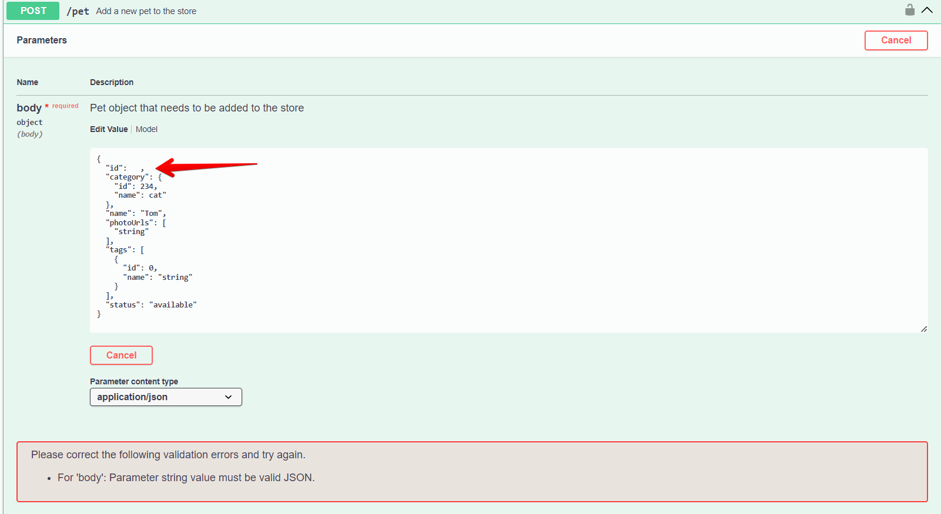

- Два пробела в "category": { "id"
При вводе двух пробелов для id, неинформативно указывает об ошибке.

Окружение:
Swagger/Postman
POST/pet/ Add a new pet to the store

Шаги выполнения:
1. Поле id ввести два пробела
2. Ввести другие значения корректными
{
"id": 234,
"category": {
"id": ,
"name": "cat"
},
"name": "Tom",
"photoUrls": [
"string"
],
"tags": [
{
"id": 0,
"name": "string"
}
],
"status": "available"
}
3. Выполнить запрос

Ожидаемый результат:
Запрос должен вернуть сообщение об ошибке 400 - некорректный номер id
Новый питомец не создается.

Фактический результат:
Новый питомец не создался
Сообщение об ошибке:
Please correct the following validation errors and try again.
For 'body': Parameter string value must be valid JSON.
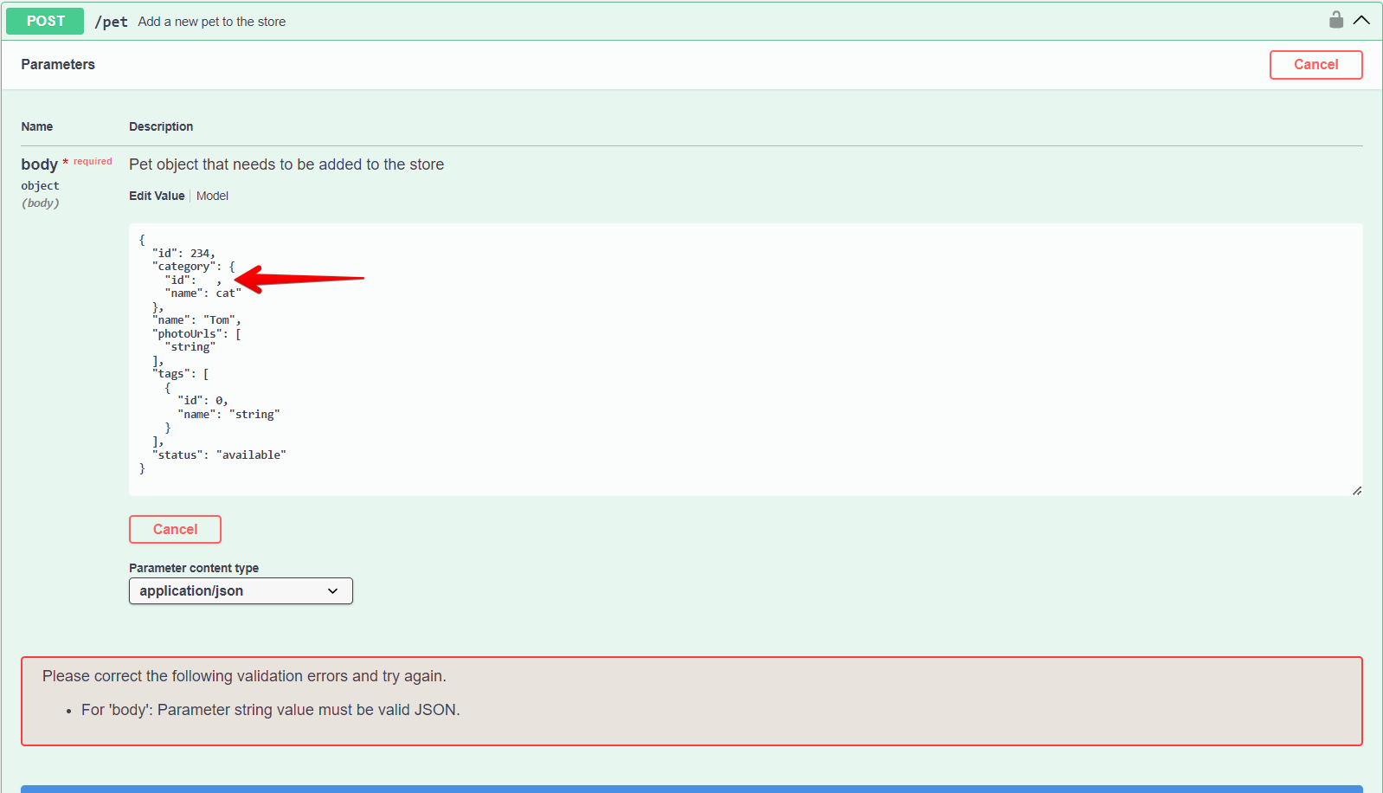

- Два пробела в "category": "name"
При вводе двух пробелов для name, не выдает сообщение об ошибке.

Окружение:
Swagger/Postman
POST/pet/ Add a new pet to the store

Шаги выполнения:
1. Поле name ввести два пробела
2. Ввести другие значения корректными
{
"id": 234,
"category": {
"id": 234,
"name": " "
},
"name": "Tom",
"photoUrls": [
"string"
],
"tags": [
{
"id": 0,
"name": "string"
}
],
"status": "available"
}
3. Выполнить запрос

Ожидаемый результат:
Запрос должен вернуть сообщение об ошибке 400 - некорректный name
Новый питомец не создается.

Фактический результат:
Новый питомец создался
Код 200
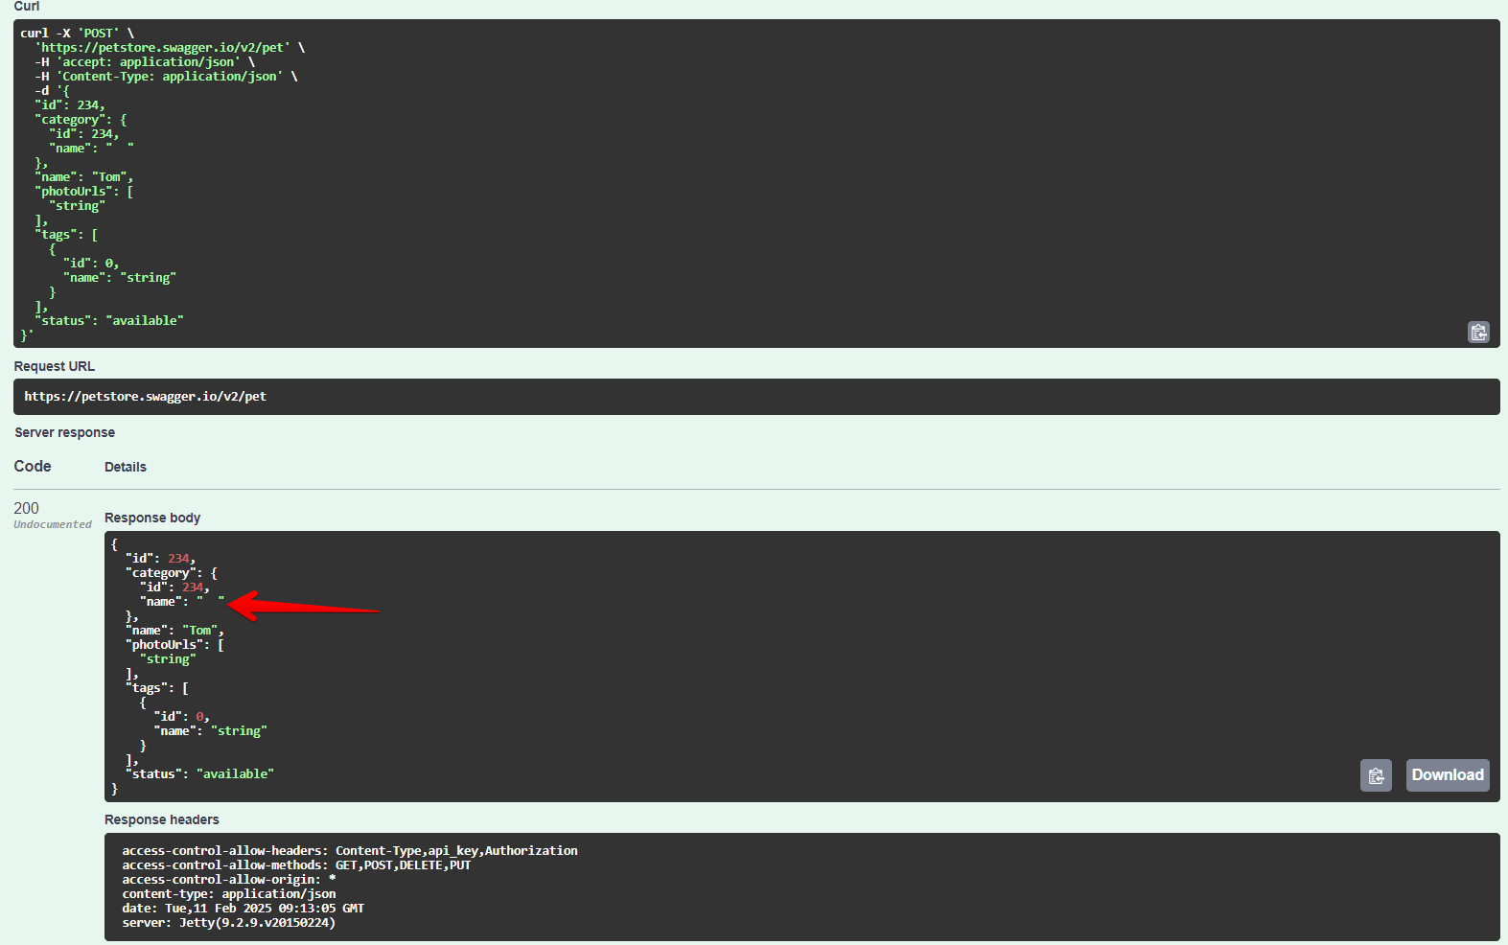

- Два пробела в "name":
При вводе двух пробелов для name, не выдает сообщение об ошибке.

Окружение:
Swagger/Postman
POST/pet/ Add a new pet to the store

Шаги выполнения:
1. Поле name ввести два пробела
2. Ввести другие значения корректными
{
"id": 234,
"category": {
"id": 234,
"name": "cat"
},
"name": " ",
"photoUrls": [
"string"
],
"tags": [
{
"id": 0,
"name": "string"
}
],
"status": "available"
}
3. Выполнить запрос

Ожидаемый результат:
Запрос должен вернуть сообщение об ошибке 400 - некорректный name
Новый питомец не создается.

Фактический результат:
Новый питомец создался
Код 200
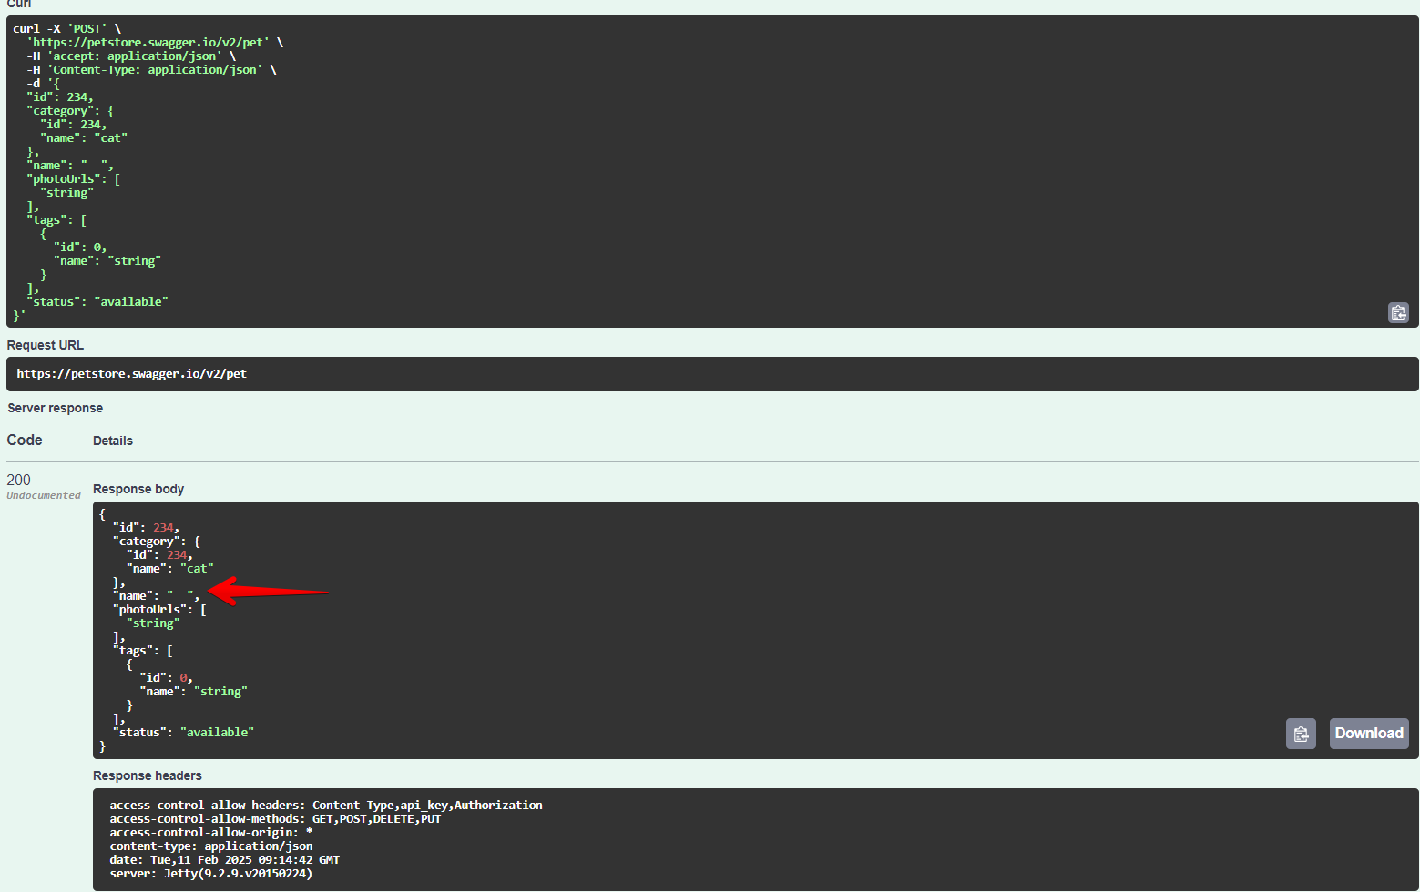

- Два пробела в " photoUrls"
При вводе двух пробелов для photoUrls, не выдает сообщение об ошибке.

Окружение:
Swagger/Postman
POST/pet/ Add a new pet to the store

Шаги выполнения:
1. Поле photoUrls ввести два пробела
2. Ввести другие значения корректными
{
"id": 234,
"category": {
"id": 234,
"name": "cat"
},
"name": "Tom",
"photoUrls": [
" "
],
"tags": [
{
"id": 0,
"name": "string"
}
],
"status": "available"
}
3. Выполнить запрос

Ожидаемый результат:
Запрос должен вернуть сообщение об ошибке 400 - некорректный photoUrls
Новый питомец не создается.

Фактический результат:
Новый питомец создался
Код 200
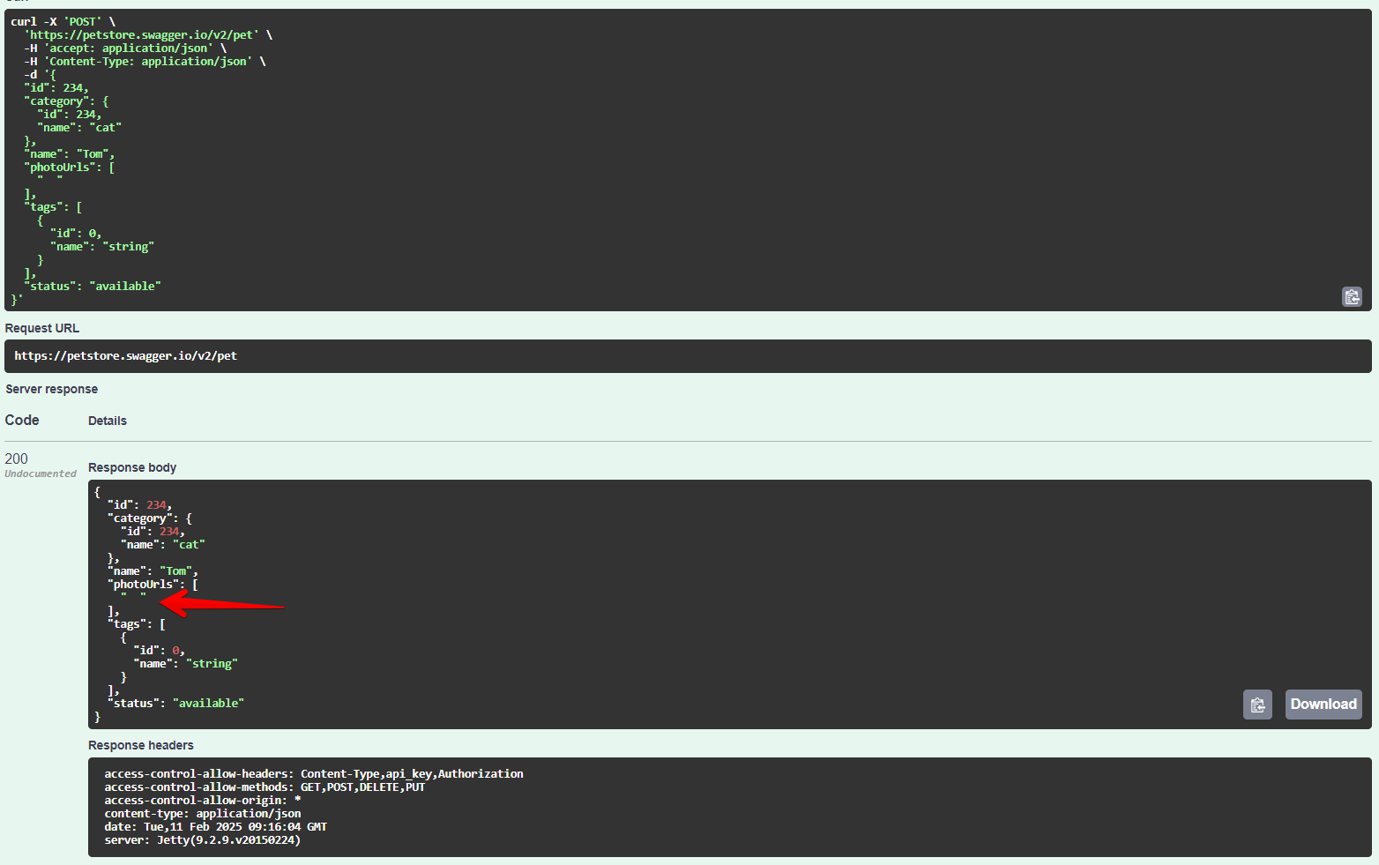

- Два пробела в "tags": [ { "id":
При вводе двух пробелов для id, неинформативно указывает об ошибке.

Окружение:
Swagger/Postman
POST/pet/ Add a new pet to the store

Шаги выполнения:
1. Поле id ввести два пробела
2. Ввести другие значения корректными
{
"id": 234,
"category": {
"id": 234,
"name": "cat"
},
"name": "Tom",
"photoUrls": [
"string"
],
"tags": [
{
"id": ,
"name": "string"
}
],
"status": "available"
}
3. Выполнить запрос

Ожидаемый результат:
Запрос должен вернуть сообщение об ошибке 400 - некорректный номер id
Новый питомец не создается.

Фактический результат:
Новый питомец не создался
Сообщение об ошибке:
Please correct the following validation errors and try again.
For 'body': Parameter string value must be valid JSON.
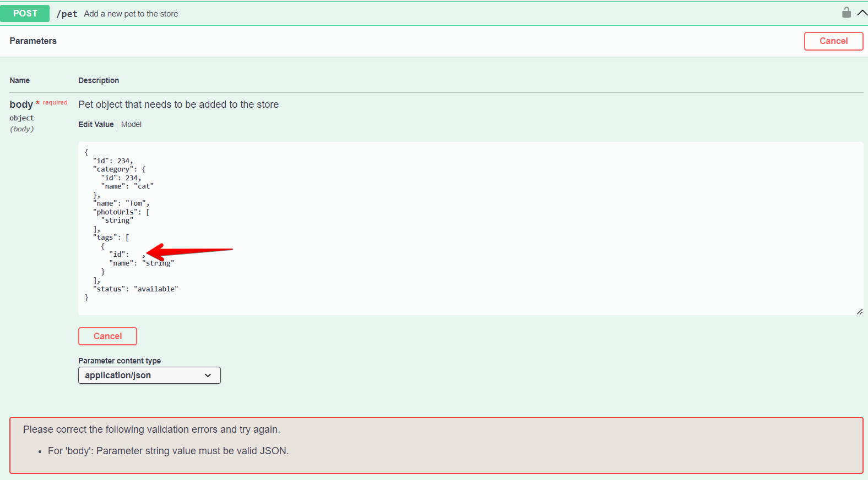

- Два пробела в "tags": "name"
При вводе двух пробелов для name, не выдает сообщение об ошибке.

Окружение:
Swagger/Postman
POST/pet/ Add a new pet to the store

Шаги выполнения:
1. Поле name ввести два пробела
2. Ввести другие значения корректными
{
"id": 234,
"category": {
"id": 234,
"name": "cat"
},
"name": "Tom",
"photoUrls": [
"string"
],
"tags": [
{
"id": 0,
"name": " "
}
],
"status": "available"
}
3. Выполнить запрос

Ожидаемый результат:
Запрос должен вернуть сообщение об ошибке 400 - некорректный name
Новый питомец не создается.

Фактический результат:
Новый питомец создался
Код 200
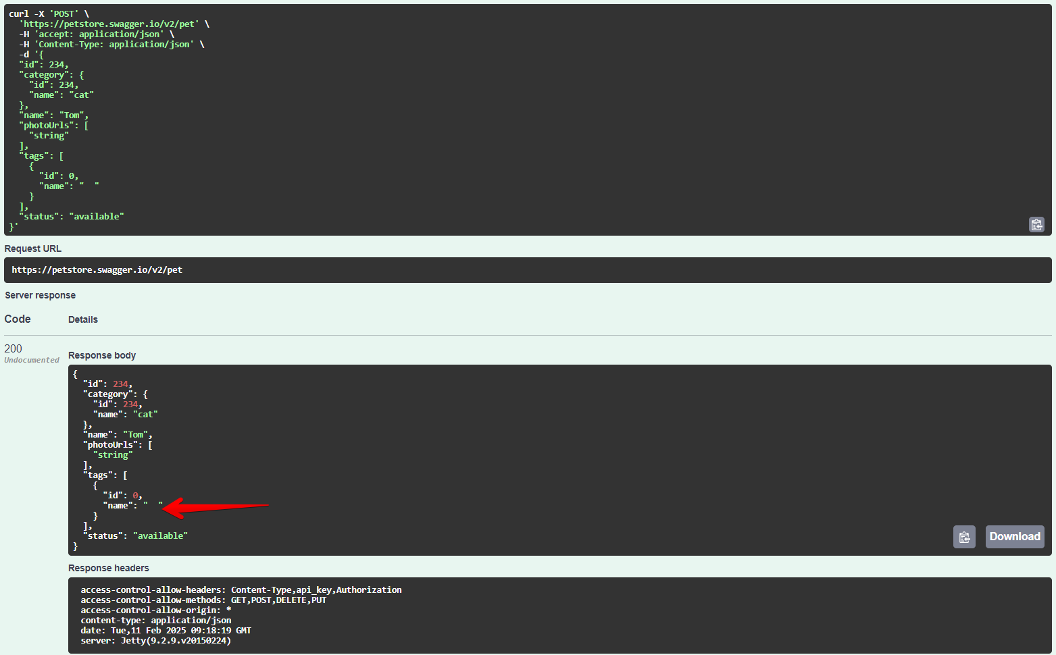

- Два пробела в " status"
При вводе двух пробелов для status, не выдает сообщение об ошибке.

Окружение:
Swagger/Postman
POST/pet/ Add a new pet to the store

Шаги выполнения:
1. Поле status ввести два пробела
2. Ввести другие значения корректными
{
"id": 234,
"category": {
"id": 234,
"name": "cat"
},
"name": "Tom",
"photoUrls": [
"string"
],
"tags": [
{
"id": 0,
"name": "string"
}
],
"status": " "
}
3. Выполнить запрос

Ожидаемый результат:
Запрос должен вернуть сообщение об ошибке 400 - некорректный status
Новый питомец не создается.

Фактический результат:
Новый питомец создался
Код 200
